|  |  |  |
| --- | --- | --- |
|  |  | УТВЕРЖДАЮ |
|  |  | Руководитель образовательной программы  ________________ Сергеева Е. Г.  «____» _____________ 20__ г.  М.П. |

**ТЕХНИЧЕСКОЕ ЗАДАНИЕ**

на разработку

игры «ALEXITHYMIA»

|  |  |  |
| --- | --- | --- |
| СОГЛАСОВАНО |  | СОГЛАСОВАНО |
| Колледж ВятГУ  ________________ Ананьин К. С.  «____» _____________ 20__ г.  М.П. |  | Руководитель УП  ________________ Долженкова М. Л.  «____» _____________ 20__ г. |
| СОГЛАСОВАНО |  |  |
| Колледж ВятГУ  ________________ Тарасова М. А.  «____» _____________ 20__ г.  М.П. |  |  |
|  |  |  |
|  |  |  |
|  |  |  |

2024

Содержание

Введение 2

1 Термины и определения 3

2 Перечень сокращений 4

3 Основные сведения о разработке 5

3.1 Наименование разработки 5

3.2 Цель и задачи 5

3.3 Сведения об исполнителе 5

3.4 Сведения о заказчике 5

3.5 Сроки разработки 5

3.6 Назначение разработки 5

4 Описание предметной области 6

4.1 Аналог 1. The Stanley Parable 7

4.2 Аналог 2. Gris 8

4.3 Аналог 3. Night in the Woods 9

5 Требования к результатам разработки 10

5.1 Требования к функциональным характеристикам 10

5.2 Требования к пользовательскому интерфейсу 10

5.3 Требования к видам обеспечения 11

5.3.1 Требование к математическому обеспечению 11

5.3.2 Требование к информационному обеспечению 11

5.3.3 Требования к численности и квалификации персонала 11

5.3.4 Требования к показательным назначениям 12

5.3.5 Требования к надежности 12

5.3.6 Требования к безопасности 12

5.3.7 Требования к патентной чистоте 12

5.3.8 Требования к эргономической и технической эстетике 12

5.3.9 Требования к стандартизации и унификации 12

5.3.10 Дополнительные требования 12

5.4 Требования к перспективам развития 13

6 Состав и содержание работ 14

7 Порядок разработки 15

7.1 Этапы разработки 15

8 Требования к документации 16

9 Порядок контроля и приемки 17

9.1 Виды испытаний 17

9.2 Общие требования 17

# Введение

В этом документе представлено техническое задание на разработку игры. В нем содержатся основные сведения о разработке, описание предметной области, требования к результату разработки, перечислены состав и содержание работ, описаны требования к пользовательскому интерфейсу и показателям назначения.

Документ предназначен для технических специалистов, осуществляющих проектирование и программную разработку в соответствии с требованиями, описанными в настоящем документе.

Документ предназначен для представителей заказчика, приемной комиссии.

# Термины и определения

Unreal Engine — это игровой движок, разработанный компанией Epic Games.

Первоначально движок был предназначен для разработки шутеров от первого лица. Однако его последующие версии успешно применялись в играх самых различных жанров, в том числе стелс-играх, файтингах и массовых многопользовательских ролевых онлайн-играх.

Blueprint в Unreal Engine — это система визуального программирования на основе нодов с данными: событиями и функциями. Их можно связывать между собой и формировать элементы геймплея.

IDE (Integrated Development Environment) — это интегрированная среда разработки, набор программного обеспечения для создания кода.

# Перечень сокращений

ТЗ – техническое задание.

ПО - программное обеспечение.

ПК – персональный компьютер.

# Основные сведения о разработке

## Наименование разработки

Наименованием настоящей разработки является «ALEXITHYMIA».

## Цель и задачи

Целью в рамках настоящей работы является разработка проекта, включающего в себя игру и комплект документации к ней.

Задачами в рамках настоящей работы являются:

* В рамках курсовой работы разработать игру на заданную тему.
* Разработать перечень документации: руководство пользователя, программа и

методика испытаний, отчет по курсовой работе.

## Сведения об исполнителе

Исполнителем проекта является студенты Колледжа ВятГУ группы ИСПк 402-52-00 Ананьин Кирилл Сергеевич и Тарасова Мария Александровна.

## Сведения о заказчике

Заказчиком настоящей работы является коллектив преподавателей ФГБОУ ВО «Вятского государственного университета» (Колледжа ВятГУ):

Руководитель учебной практики, Долженкова М.Л.

* руководитель образовательной программы, Сергеева Е.Г.

## Сроки разработки

Разработка описываемого настоящим документа программного продукта должна быть осуществлена с 01.10.2024 по 01.12.2024.

## Назначение разработки

Основная цель проекта заключается в том, чтобы показать на сколько важны человеческие чувства путем повествования, вывода игрока на эмоции, а также показать с какими трудностями может столкнуться человек больной алекситимией.

# Описание предметной области

Основной темой и направлением выбранной темы для написания игры, является такое расстройство как алекситимия. Алекситимия в современном понимании — это субклинический феномен, при котором человек может:

* не испытывать эмоции, либо испытывать не все;
* испытывать затруднения в распознавании собственных или чужих эмоций, а также в их описании;
* не быть способным отличать телесные, физические ощущения от эмоционального переживания.

Основной целью разрабатываемой игры является попытка показать и рассказать игрокам о проблемах и трудностях людей, которые косвенно или напрямую связаны с данным недугом.

Данная тема была выбрана по причине что, в данное время очень мало каких-либо информационных направлений, ярко описывающих и акцентирующих внимание в направлении данного расстройства, например, при изучении рынка игр, не было найдено аналогов, которые бы описывали данную тему.

В рамках проекта была выбрана разработка игры, так как, именно в наше, текущее время большей популярностью среди людей пользуются игры и другие информационные поля.

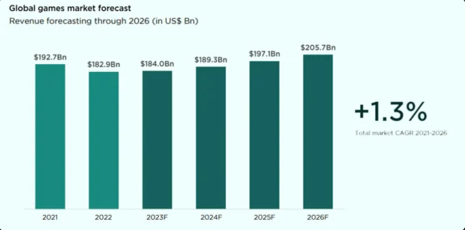

Рисунок 1 – Прогноз доходов игрового рынка на ближайшие годы

## Аналог 1. The Stanley Parable



Рисунок 2 – Обложка игры «The Stanley Parable»

The Stanley Parable - это уникальная игра, которая предлагает опыт, отличный от большинства других видеоигр. Ее преимущества в инновационном сюжете, глубокой философской тематике и эмоциональной зарядке значительно перевешивают ее недостатки для многих игроков. Однако выбор игры всегда зависит от личных предпочтений и ожиданий каждого игрока. Она считается культовой игрой, вдохновляющей многих разработчиков и критиков. Она демонстрирует потенциал инновационных подходов в области видеоигр. Игра содержит некоторые элементы, которые могут быть неподходящими для более молодых игроков из-за их сложности и тематики.

## Аналог 2. Gris



Рисунок 3 – Обложка игры «Gris»

GRIS — это красивая и эмоциональная игра-платформер, разработанная Nomada Studio. Она предлагает уникальный визуальный стиль, сочетающий рисунковый дизайн и динамические эффекты. Игра рассказывает историю девушки по имени Gris, пытающейся справиться с горем.

Главное преимущество GRIS - это ее эстетика. Игра полна красивых фонов, создающих атмосферу спокойствия и мечты. Визуальное решение отличается от типичных платформеров, делая игру привлекательной для тех, кто ищет что-то новое.

Игровой процесс достаточно прост, но требует внимания и точности. Главная героиня может прыгать и лететь, используя волосы как аэродинамический щит. Уровни дизайнерски продуманы, с множеством секретов.

Музыкальное сопровождение также играет важную роль, усиливая эмоциональное воздействие на игрока. Однако игра имеет некоторые ограничения - нет сложного геймплея или глубокого сюжета, а также отсутствует многопользовательский режим.

## Аналог 3. Night in the Woods

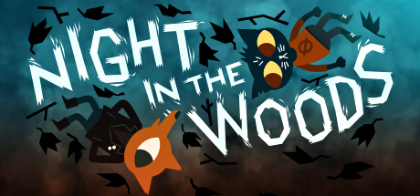

Рисунок 4 – Обложка игры «Night in the Woods»

Игра предлагает глубокую и эмоциональную историю, затрагивающую темы депрессии, дружбы, любви и идентичности.

Визуально выполнена в стиле комиксов, что подчеркивает текстуальную природу игры.

Игровой процесс прост, но требует внимания и выбора правильных действий.

Сюжет развивается постепенно, раскрывая прошлое главной героини и текущие проблемы жителей города.

Игра содержит темы, которые могут быть трудными для некоторых игроков, особенно тех, кто сталкивался с депрессией или другими психологическими проблемами.

# Требования к результатам разработки

## Требования к функциональным характеристикам

При разработке игры необходимо учитывать следующие требования к функциональным характеристикам:

1. Управление

* Игра должна обеспечить возможность изменения схемы управления, исходя из требований пользователя в меню настроек (В меню настроек будут подписанные функций (действия) и рядом с ними привязанная к ним кнопка, которую можно будет перепривязать на другую).

1. Повествование

* Игра должна дать игроку интересное и понятное повествование через окружение и метода «Показывайте, а не рассказывайте», который используется, когда, возможности слов ограничены — игрок лучше понимает историю, когда видит события, а не читает про них. Для этого используются самые разные визуальные инструменты: изображения, фотографии, действия персонажей, левелдизайн, темп и так далее.

1. История

* Игра должна иметь интересный и продуманный сюжет с мелкими и запутанными деталями. Система сюжета состоит из 4-ех актов, а именно:
* Завязка
  + - * Конфликт
      * Развитие конфликта или появление нового
      * Развязка
* Перед написанием сценария, следует продумать функциональную часть игры, что обеспечит качество написанного сценария, а также начинать с конца и начала истории, а только после, заполнять середину сценария, потому что каждый сценарий должен нести в себе какую-либо мысль, а апогеем этой мысли является именно начальный и конечный акты (завязка и развязка).

## Требования к пользовательскому интерфейсу

Разрабатываемая игра, должна отвечать следующим критериям касаемо пользовательского интерфейса:

1. Интерактивность и удобство использования

* Легкость навигации по различным разделам игры,
* Четкие и понятные кнопки управления (Раскладка управления внутри игры, должна соответствовать общепринятым стандартам, а именно, управление – WASD, взаимодействие с предметами – E, меню паузы – ESC).

1. Анимация и анимированные эффекты

* Гибкая система анимаций для элементов ПИ (Анимации кнопок (Выделение, вылет кнопок)),

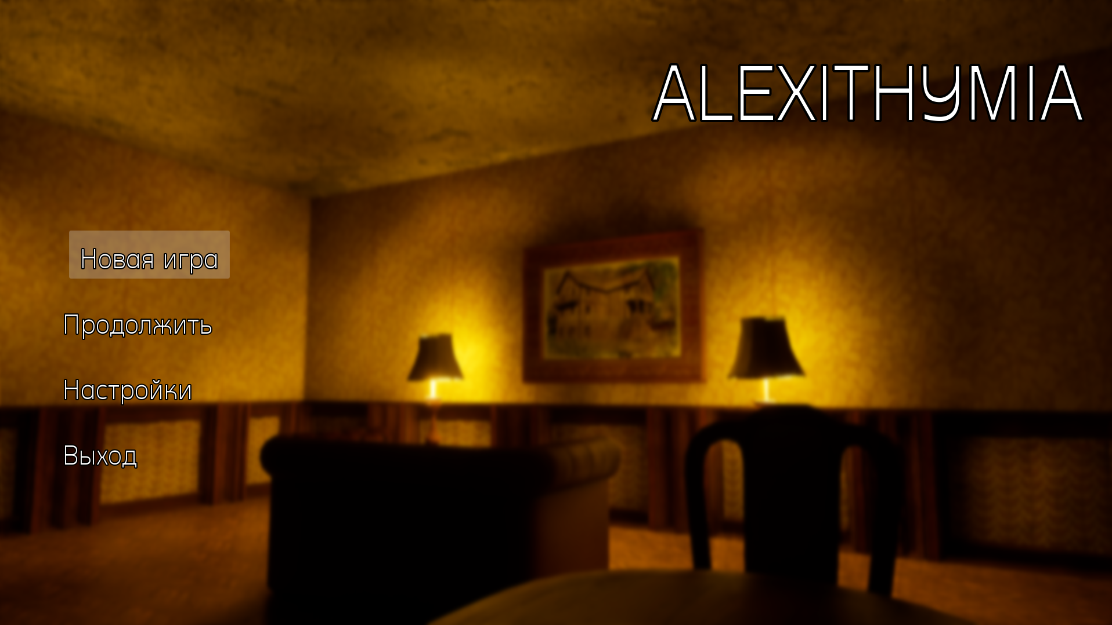

Рисунок 5 – Пример анимации для кнопки «Новая игра»

* Анимированные переходы между уровнями (Игра должна содержать в себе загрузочные экраны между прогрузкой уровня),



Рисунок 6 – Пример загрузочного экрана между уровнями

* Динамические анимации, реагирующие на действия пользователя (Открытие дверей, Cut-сцены при начале уровней или же при определенном игровом прогрессе).

1. Безопасность и защита данных

* Защита конфиденциальной информации пользователя (Все данные о пользователе и о его сети, а также персональном компьютере не будут храниться нигде, кроме его устройства, за их сохранность ответственен непосредственно сам пользователь),
* Безопасное хранение данных игроков,
* Возможность восстановления утерянных данных (Файлы игры будут содержать в себе сохранения, которые хранятся в папке AppData и при желании можно будет загрузить туда нужное пользователю сохранение).

## Требования к видам обеспечения

### Требование к математическому обеспечению

Требований к математическому обеспечению нет.

### Требование к информационному обеспечению

#### Требования к форматам хранения данных

Формат хранения данных представляет из себя глобальную переменную созданную и работающую внутри игрового движка, она хранит в себе все данные о прогрессе, действиях пользователя, поэтому резонных оснований в создании БД и использовании СУБД не имеется.

#### Требования к техническому обеспечению

В состав технических средств должен входить персональный компьютер, ноутбук или же любые средства способные взаимодействовать с операционной системой Windows, а также соответствующих предполагаемым минимальным системным требованиям (см. таб. 1).

Таблица 1 – Минимальные системные требования

|  |  |
| --- | --- |
| Операционная система | Windows 10/11 (64-ех разрядная) |
| Процессор | Процессор 6 ядер, от 3.4 ГГц |
| Оперативная память | 16 ГБ Оперативной памяти DDR4 |
| HDD\SSD | 20 ГБ |
| Видеокарта | NVIDIA GTX 1080 или Radeon RX Vega 64 |

#### Требования к лингвистическому обеспечения

Игра должна содержать в себе полностью русскую локализацию.

#### Требования к организационному обеспечению

Требования к организационному обеспечению не предъявляются.

### Требования к численности и квалификации персонала

Требования к численности и квалификации персонала не предъявляются.

### Требования к показательным назначениям

Игра должна соответствовать следующим требованиям:

-

### Требования к надежности

Стационарный компьютер или ноутбук, на котором будет реализовываться игра, должен быть обеспечен доступу к бесперебойному электропитанию. Весь игровой процесс и информация о нем должна храниться в скрытой директорий AppData.

### Требования к безопасности

Разрабатываемая в рамках курсовой работы игра, должна обеспечивать защиту от утечки персональных данных, а также предостерегать игрока от возникновения возможных проблем со здоровьем в следствии игры путем наличия дисклеймера перед запуском.

### Требования к патентной чистоте

Игра не должна нарушать патентные права других компаний.

### Требования к эргономической и технической эстетике

Для создания эффективных и комфортных рабочих мест рекомендуется играть в наушниках, а также, иметь клавиатуру и компьютерную мышь.

### Требования к стандартизации и унификации

Разработка системы должна осуществляться с использованием стандартных методологий функционального моделирования, таких как IDEF0, UML и DFD.

Написание комплекта документации регламентирует:

* ГОСТ 34.602–2020;
* iso-iec-ieee-29148-2011.

### Дополнительные требования

Дополнительные требования не предъявляются.

## Требования к перспективам развития

Требования к перспективам развития заключаются в основном в доработке, уже имеющегося продукта:

1. Создание Веб-страницы

* Создание веб-страницы подразумевает под собой создание листинг сайта, который будет содержать в себе подробную информацию о игре, а именно сюжете, механикам игры, а также должен иметь возможность сказать игру с него

1. Разработка дополнительного контента

* Разработчик в праве разрабатывать дополнительный контент к игре, представляющий из себя дополнение историй, он может, как и относиться к сюжету, так и являться его ответвлением

1. Доработка, исправления ошибок

* В ходе ввода игры в эксплуатацию, с большей вероятностью будут выявлены проблемы с оптимизацией, либо игровые и графические баги. Поэтому разработчик будет обязан исправлять данные ошибки и после чего вводить их в игру, путем обновления, после работы тестировщика (Введение обновлений в действие происходит за счет модификации существующей или создании новой функции в директорий хранящей их, и после, вызова ее в нужном месте продукта).

# Состав и содержание работ

-

# Порядок разработки

## Этапы разработки

Этапы разработки представлены в таблице 3.

Таблица 3 – Этапы разработки

|  |  |  |  |
| --- | --- | --- | --- |
| № этапа | Наименование этапа | Состав работ | Результат |
| 1 | Настройка рабочего окружения | В ходе работ оборудование должно быть подготовлено к написанию кода программы | Акт выполненных работ; готовое к написанию кода рабочее место |
| 2 | ТЗ | При выполнении данного этапа должно быть разработано и утверждено ТЗ | Техническое задание |
| 3 | Проектирование | В ходе работ должна быть разработана и утверждена структура программного обеспечения | Акт выполненных работ |
| 4 | Написание кода программного обеспечения | В ходе работ должен быть написан код программы, который отвечает требованиям, поставленным в техническом задании | Акт выполненных работ; программное обеспечение |
| 5 | Тестирование программы | Программное обеспечение должно быть протестировано на основе методики тестирования | Акт выполненных работ; список недоработок и ошибок в работе программного обеспечения |
| 6 | Доработка программы | Цель данного этапа заключается в исправлении недочетов, обнаруженных на прошлом этапе | Акт выполненных работ; |
| 7 | Подготовка эксплуатационной документации | Должно быть написано руководство пользователя, руководства программиста (оператора), программа и методика испытания. | Руководство пользователя, руководства программиста (оператора), программа и методика испытания. |

# Требования к документации

Для игры на различных стадиях создания должны быть выпущены следующие документы из числа предусмотренных в ГОСТ 34.201-89:

* аналитическая записка;
* техническое задание;
* руководство пользователя;
* руководство программиста (оператора);
* программа и методика испытания.

# Порядок контроля и приемки

## Виды испытаний

Во время испытаний проверить работу программы по следующим позициям:

* набор функциональных тестов;
* корректное функционирование заданных в техническом задании функций;
* возможность функционирования игры с указанными минимальными системными требованиями.

## Общие требования

Испытания проводятся согласно Программе и Методике Испытаний комиссией, включающей представителей заказчика:

* руководитель образовательной программы, Сергеева Е. Г.
* руководитель учебной практики, Долженкова М.Л.